编号

**南京航空航天大学**

**毕业论文**

|  |  |
| --- | --- |
| 题 目 | 基于图像的交通标志识别系统 |

|  |  |
| --- | --- |
| 学生姓名 | 王柔嘉 |
| 学 号 | 161140104 |
| 学 院 | 计算机科学与技术学院 |
| 专 业 | 物联网工程 |
| 班 级 | 1611401 |
| 指导教师 | 孙涵 副教授 |

二〇一五年六月

**南京航空航天大学**

**本科毕业设计（论文）诚信承诺书**

本人郑重声明：所呈交的毕业设计（论文）（题目： ）是在导师的指导下本人独立完成的。尽本人所知，除了毕业设计（论文）中特别加以标注引用的内容外，本毕业设计（论文）不包含任何其他个人或集体已经发表或撰写的成果作品。

作者签名： 年 月 日

（学号）：

基于图像的交通标志识别系统

# 摘 要

交通标志是维护车辆管理以及行车安全的重要设施，交通标志的自动检测技术可以应用到无人驾驶车辆和驾驶员辅助系统中，对于提高驾驶安全性等方面有着重要的作用。本文主要针对交通标志的检测、识别方法进行了研究。

在交通标志检测阶段，本文给出了了基于颜色尺寸分割和局部hough变换的标志检测法。首先，根据交通标志的颜色和尺寸特点进行图像分割，能够有效去除大量无关区域的干扰。然后对分割后的图像进行轮廓跟踪提取处理，利用改进的hough变换法检测出圆形、矩形和三角形区域，从而定位出交通标志区域。

在交通标志识别阶段前，为提高识别率，本文对检测出的区域进行预处理——倾斜校正、细分割。当矩形标志和三角形标志存在倾斜的情况下，会使特征提取过程中使用的梯度信息有误，从而干扰分类结果。因此，本文通过计算比较得到交通标示的最小倾斜角度，从而进行倾斜校正。再根据边界定位结果进行细分割，减少周围环境的干扰。

在交通标志识别阶段，针对交通标志的颜色和形状特点，本文给出了基于颜色形状和HOG特征的多类型SVM算法。根据交通标志的颜色形状特征建立5个多类SVM分类器，提取图像的HOG特征进行训练检测。该方法能够有效减少计算量、提高识别范围和准确率。

关键词：颜色分割，尺寸分割，hough变换，倾斜校正，SVM

Traffic Sign Recognition Based on Image

# Abstract

Traffic signs are important facilities for management of vehicle and safety of transportation. It can be applied to unmanned vehicle and driver assistance system, and plays an important role in enhancing traffic safety. In this paper, I focused on the study of traffic sign detection and recognition.

In the detection phase of this system, this paper presented a method based on color and size segmentation and local Hough transform. Firstly, segmented the image based on the color and size characteristics of traffic signs, which could remove a large number of independent interference region effectively. Then I did a contour tracking on the binary image and used the Hough transform to detect the shapes of contours. Finally, the circular, rectangular and triangular regions could be located in this image.

In order to improve the recognition rate in the traffic signs recognition stage, this paper carried out the preprocessing of detected regions-tilt correction and re-segmentation. When rectangular and triangular traffic signs tilted, it would be hard to extract features using inaccurate gradient information and then led to the interference of classification results. By calculating the minimum tilt angle of candidate regions, the system obtained the tilt angle of the whole image. According to the contours tracking of titled image, I re-segmented the image in which the distractions were reduced.

Considering the color and shape characteristics of traffic signs, this paper studied the multi-type SVM classification algorithm based on HOG features during the recognition phase. HOG features of each candidate region were extracted firstly. Then input them into different SVM according to its color and shape. This method could reduce the amount of computation and improve the recognition accuracy.

Keywords: Color segmentation; Dimensional segmentation; Hough transform; Tilt correction; SVM

目录

摘 要 i

Abstract ii

第一章 绪论 - 1 -

1.1 研究的背景和意义 - 1 -

1.2 相关技术 - 1 -

1.3 技术难点与挑战 - 2 -

1.4 论文的主要工作 - 3 -

1.5 论文组织结构 - 3 -

第二章 交通标志识别系统的研究现状 - 4 -

2.1 常用的交通标志检测法 - 4 -

2.1.1 基于颜色的交通标志检测 - 4 -

2.1.2 基于形状的交通标志检测 - 5 -

2.2 常用的交通标志识别法 - 6 -

2.2.1 基于模板匹配法的识别 - 6 -

2.2.2 基于学习机制的方法 - 6 -

第三章 基于颜色与形状分析的交通标志检测 - 9 -

3.1 具体问题分析 - 9 -

3.2 颜色分割 - 9 -

3.3 基于尺寸的图像分割 - 11 -

3.4 局部hough变换检测形状 - 14 -

3.5 本章小结 - 18 -

第四章 基于颜色形状和HOG特征的多类SVM分类方法 - 18 -

4.1 具体问题分析 - 18 -

4.2 候选区域的倾斜校正与细分割 - 18 -

4.3 HOG特征的提取 - 19 -

4.4 基于颜色形状特征的多类SVM分类算法 - 21 -

4.5 本章小结 - 22 -

第五章 系统设计与实现 - 23 -

5.1 数据库 - 23 -

5.2 实验结果 - 23 -

第六章 总结与展望 - 31 -

参考文献 - 32 -

致 谢 - 35 -

# 第一章 绪论

## 1.1 研究的背景和意义

随着城市化进程的加快，人民的生活质量不断提高，我国的机车拥有量急速增加，这就导致了日益严重的道路交通问题，交通事故的频发也逐渐引发了社会人士的广泛关注。特别是在大城市中，交通堵塞以及由此造成的交通事故和环境污染问题已成为国民经济快速发展的一大阻碍。在此背景下把道路和车辆综合起来的智能交通系统（ITS）应运而生。智能交通系统一种综合性的智能信息管理系统，它包含了信息通信技术、自动控制技术、计算机技术和微电子技术等方面的知识，旨在提高交通运输效率、协助政府保障交通安全，使得道路交通状况得到有效改善。交通标志识别系统作为智能交通系统的重要研究方向，也具有重要的意义和实际价值。

交通标志作为道路上的重要指引标志，是由特定的颜色和形状信息组成，包含与背景对比度高的文字或符号，能够适时地为驾驶员提供准确的道路信息，引导文明安全驾驶。但实际生活中仍存在某些情况，比如在驾驶过程中接听电话或者走神，驾驶员会忽视道路上的交通标志，而违规的驾驶行为很容易导致交通事故的发生，严重的情况下可能引发社会的巨大损失。交通标志识别系统的研究使得自动识别前方道路标志的具体含义成为现实，结合由车辆的自身状态信息以及周围的环境信息，即可对自动向驾驶员发出指示或警告信息，从而保证安全驾驶，进而有效规避交通事故的发生，保障驾驶员的生命财产安全。

## 1.2 相关技术

交通标志识别的研究开始于上世纪80年代中期，通常包含两个主要阶段：检测和识别。检测阶段一般通过颜色分割法和形状检测法来识别出感兴趣的区域。输出的候选区域随后在识别阶段判断是否为交通标志，常用方法有模板匹配、某些形式的分类器或神经网络等。

大部分系统根据颜色信息进行图像分割。但在模糊、光弱或极端天气的情况下，该方法的处理效果并不理想。因此色调-饱和度-亮度（HSV）、YUV和CIECAM97等颜色模型常用来克服这些问题。例如，Shadeed *et al.*[1]利用YUV空间中U通道与红色正相关、Y通道与红色负相关的特性，与HSV颜色空间中的色调相结合来分割红色的道路标志。Gao *et al.*[2]基于CIECAM97颜色模型的色调和色度值，使用四叉树直方图法分割图像。Malik *et al.*[3]通过设定HSV空间中色调的阈值来分割出红黑色交通标志。

然而，仍有一些方法选择完全忽略颜色信息，转而利用灰度图像的形状信息进行交通标志检测。如Loy[4]提出利用局部径向对称方法突出每幅图像中的兴趣点从而检测八角形、四边形和三角形的交通标志。

在识别阶段，大部分系统选择利用交通标志的内部区域进行识别。Fleyeh和Davami[5]提取出内部区域的二值化图像用作识别。为减少图像旋转、仿射变换或尺寸变化造成的影响，他们首先对图像进行尺寸和方位的归一化处理。然后利用内部区域分析算法来确定交通标志图像最有效的特征向量。Escalera *et al.*[6]认为交通标志是一种包含彩色边界、无色（白色或黑色）内容以及形状信息的图像，并据此提出了计算色彩能量、梯度能量和距离能量的方法，以及确定标志区域内最小能量函数的模拟退火和遗传算法。Maldonado- Bascón *et al.*[7][8]也提出通过对灰度图像进行归一化、对比拉伸和均衡化来减小模糊环境对于识别造成的影响。

近期的系统常使用HOG、Haar和尺度不变特征转换（SIFT）等特征进行交通标志识别。Ruta *et al.*[9]选择提取交通标志的Haar和HOG特征，Takaki *et al.*[10]和Ihara *et al.*[11]则提出了基于SIFT的关键点分类方法。Yuan *et al.*提出了基于SIFT飞上下文感知算法。此外，论文中还提出了用于计算图像间相似性的方法，不同于传统的SIFT选择具有最多匹配点的模板作为最终结果，该方法着重于匹配点的分布。然而，当标志发生模糊或旋转的情况下，仍然会有问题产生。例如，当标志存在于模糊环境、旋转或尺寸变化以及发生仿射变换的情况下，、交通标志识别系统的性能并不理想。Greenhalgh和Mirmehdi[12]提出基于HOG特征的交通标志识别算法。Creusen *et al.*[13]将HOG特征与CIELAB和YCbCr空间中的颜色信息相结合使用。在本文中同样使用了基于HOG特征的交通标志分类法。

## 1.3 技术难点与挑战

交通标志图像通常是由安装在汽车上的摄像头在户外环境中拍摄得到，再交由系统进行处理。因此不同于其他室内场景或非自然环境下的研究，交通标志自动识别的技术研究要困难得多。常见的技术难点大致分为三类：

(1)自然环境影响：当处于极端天气的情况下，如雾霾或暴雨等天气，拍摄出的道路标志可能会存在不同程度的模糊。此外，光照的不同也会影响图像的处理效果。

(2)人为影响：道路标志图像通常是在车辆行驶过程中拍摄得到，车辆的振动会对拍摄过程造成影响，特别是道路崎岖的情况下，难以拍出清晰的图像。而拍摄角度的不同、其他物体的干扰都会增加识别的难度。

(3)实时性要求：标志识别系统需要实时为车辆提供当前的道路标志信息，因此对系统的识别速度有很高的要求。但实际上对于彩色图像的每一步处理都要花费不少时间。

综上所述，实际拍摄得到的道路标志图像容易受到不同因素的影响，处理过程易受到干扰，因此需要设计出有较强鲁棒性的算法来弥补这一缺点。准确性和实时性是一个成功的交通标志识别系统所必须具备的。

## 1.4 论文的主要工作

在本文中，主要对现有的检测和识别算法进行改进，并通过在每个阶段考虑交通标志的颜色形状信息，从而提高相应算法的准确率。同时本文除了具备常规的交通标志检测、识别阶段，新增了对于候选区域的预处理——倾斜校正和细分割法，减少了无关干扰，帮助系统获得更高的识别率。

## 1.5 论文组织结构

本文余下部分组织如下：

第二章“相关方法调研”，详细叙述了交通标志检测和识别阶段几种广为人知的算法，并针对这些算法逐一进行研究，分析其优缺点。

第三章“基于颜色与形状分析的交通标志检测”，针对交通标志检测阶段存在的难点，本章综合了常用的算法提出新的解决方案，给出详细步骤并分析其优缺点。

第四章“基于颜色形状和HOG特征的多类SVM分类方法”，本章详细介绍了交通标志识别阶段所采用的解决方案，并对其可能存在的优缺点进行分析。

第五章“系统设计与实现”，提出实验方案，使用表格和柱状图表示实验结果，根据实验结果对本文提出的方法进行分析。

第六章“总结与展望”，对本文提出的方法及其意义进行总结，并根据实验结果提出该系统未来的改进方向。

# 第二章 交通标志识别系统的研究现状

## 2.1 常用的交通标志检测法

### 2.1.1 基于颜色的交通标志检测

交通标志具有明显的颜色特征，我国的交通标志大致分为三种颜色：红色表示禁令，黄色表示警告，蓝色表示指示。颜色信息通常具有尺度、旋转、视角不变形以及很强的可分离性，因此基于颜色的交通标志检测是最基本的检测方法之一。其原理是基于颜色的分布情况对颜色空间中的分量进行阈值化处理，从而分割出图像中特定颜色所在的像素区域。

（1）基于RGB颜色空间的检测法

RGB颜色空间是以三种基本色的英文首字母命名的，它的颜色值是通过对三种基本色（红色、绿色和蓝色）进行不同比例的混合得到的。研究者通常对三个分量之间的比值关系、差值关系或归一化关系进行阈值化处理。

例如，道路标志的检测算法中，首先需要将R、G、B分量归一化，再根据标志的颜色特征对新的颜色空间进行阈值化处理，分割出具有红色、黄色和蓝色的特定区域，这些区域就是交通标志所在的候选区域。该方法的优点是计算量少、容易理解，能够满足交通标志识别系统的实时性要求，但RGB空间的三个分量均与光亮度密切相关，容易受到光照强度的影响，是检测的准确性降低。

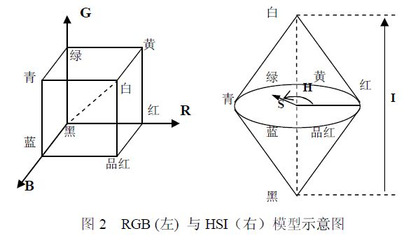

图2.1 RGB颜色模型

（2）基于HSI颜色空间的检测法

HSI颜色空间也是常用的颜色分割方法，其中HSI分别对应色调(Hue)、饱和度(Saturation)、强度(Intensity)。色调的范围为00到3600，它代表颜色反射的波长；饱和度表示颜色的纯度，颜色会随饱和度的增加变得更加鲜艳，其取值范围为0到1；强度则对应成像亮度和图像灰度，是颜色的明亮程度。

基于HSI的检测法首先需要将图像从RGB颜色空间根据特定公式转换为HSI颜色空间，再根据特定的颜色值对图像中的像素点进行阈值化处理，从而分割出交通标志所在的可能区域。其优点在与色度和亮度信息相分离，受光照影响较小，但由于HSI颜色空间是经过非线性转换得到的，转换过程中可能造成颜色信息的损失，同时计算量增加。



图2.2 HSI颜色空间

### 2.1.2 基于形状的交通标志检测

根据交通标志的形状特征，主要可分为：圆形、三角形以及矩形。基于形状特征的交通标志检测法常见的有：基于图像边缘信息的方法和基于角点特征的方法。

（1）基于边缘的检测法

Hough变换法是边缘检测法中最常用的方法，它是通过统计两个坐标系变换过程中直线在另一个坐标系上映射点的峰值，检测出图像中的直线，该方法也可扩展到对于圆形或椭圆的检测。以检测圆形交通标志为例，需要取和图像平面一样的参数平面，以每个像素点为圆心并根据已知的半径在参数平面上画圆，统计参数平面的峰值，即可得到该圆的参数。

Kuo W J研究发现，在图像存在噪声、形变以及部分残缺的情况下，hough变换检测法仍能取得较好的检测效果，并具有较高的稳定性和可靠性。然而，Hough变换在参数空间不超过二维的情况下效果理想，但当参数空间增大，计算量就会急剧上升，耗费巨大的存储空间，耗时也会随之急增。

（2）基于角点特征的检测法

图像边界的角点是目标形状的重要特征，它可以在保留图像形状特征的同时，有效地减少信息量。角点的提取通常是根据当前像素点的梯度强度和方向变化来判断的，Rangarajan提出了通过将基于角点特征的掩膜与图像作卷积运算实现的角点提取法。

检测过程中首先需要判断当前图像中角点间的几何关系，再比对该关系是否满足特定形状的交通标志的几何特征，在符合的情况下即为检测成功。基于角点特征的交通标志检测法具有平移和缩放的不变性，但在提取过程中也会提取非目标的角点，从而产生大量的冗余，降低检测的成功率。

## 2.2 常用的交通标志识别法

### 2.2.1 基于模板匹配法的识别

模板匹配法是根据检测出的图像与交通标志之间匹配的特征点进行图像识别。常用的相似度度量准则是归一化互相关系数，定义如下所示：

(2.1)

其中表示模板图像，是与模板图像尺寸相同的候选目标区域,和分别对应和的像素值均值。通常情况下是根据经验确定模板的大小，紧帖目标轮廓的模板或者包含太多背景的模板都不利于图像的匹配。模板太小会导致对目标的变化过于敏感，容易丢失目标；模板太大则会导致目标变化的时候算法无法反应。一般而言，目标所占模板的比例在30%~50%为佳。

互相关系数越大则相似度越高，因此关系数最大值对应的模板图像即为识别结果。模板匹配法的优点在于简单、适用面广，而且计算速度快，但是它不能适应剧烈光照变化和目标剧烈形变。

### 2.2.2 基于学习机制的方法

基于学习机制的交通标志识别算法主要有：支持向量机(SVM)和BP神经网络。

（1）支持向量机（SVM）

SVM可根据有限的样本信息在模型的复杂性和学习能力之间寻求最佳折中，即输入一组带标签的样本，SVM算法会得到一个最优分割超平面。当超平面与训练样本距离较小时，该SVM会对噪声敏感，不能正确地推广。最优分割面对应的最优分类函数如下：

(2.2)

公式中表示符号函数，分别为Lagrange的系数和分类阈值，是类别符号，为输入向量，表示支持向量集合，为SVM所采用的核函数，常用的核函数有以下4种：

①线性核函数 ；

②多项式核函数 ；

③径向基函数 ；

④二层神经网络核函数 。

基于SVM的交通标志识别法可根据设定的参数构建支持向量机，然后使用样本对其进行训练，基于设定的参数和公式计算可得最优分割面，此时输入待识别的交通标志候选区域，最优分割面即可划分该候选区域的类别。

在给定核函数的情况下，SVM算法可以简化高维空间的求解难度。同时SVM算法是基于小样本的统计理论，具有较好的泛化推广能力。但是其缺点在于没有合适的方法确定核函数，即使确定了核函数，在分类问题求解是需要大量的存储空间。

（2）BP神经网络

BP神经网络是一种按误差逆传播算法训练的多层前馈网络，它能向着满足给定的输入输出关系方向进行自组织。BP神经网络的学习过程包括信号的正向传播与误差的反向传播两个过程。正向传播阶段从输入层输入样本，经逐层处理传向输出层。当实际输出与预期输出不符时，进入反向传播阶段。误差的反向传播是将输出的误差从隐层到输入层进行反传并分摊到各层单元的一个过程，各层单元获得的误差信号即为修正各单元权值的依据。学习过程会一直进行到神经网络输出的误差为可接受的范围。

在使用己知交通标志样本训练BP神经网络后，用该网络识别未知的样本，根据各样本所对应的网络输出情况来划分未知样本所属的道路标志类别。一般步骤如图所示：



图2.3 基于BP神经网络的交通标志识别的算法流程

其优点在于能以任意精度逼近任何非线性连续函数，具有自适应能力和泛化能力，能从样本中提取出规律性的知识记忆在权值中。但其缺点也是不可忽视的，BP神经网络的学习速度慢，在网络结构较大的情况下，计算时间长，易陷入局部极小点而得不到最优结果。

# 第三章 基于颜色与形状分析的交通标志检测

## 3.1 具体问题分析

根据交通标志的颜色和形状信息，通常采用基于颜色分割或形状检测的方法从图像中检测交通标志。但基于颜色分割的方法容易受到光照的影响，形状检测法则在标志变形、缺损的情况下效果较差。因此，本文中将两种方法综合使用，并添加了基于尺寸分割的算法，可以在较短时间内去除更多无关区域，减少计算量，提高检测成功率。

本文的基本思路如下：

1.对图像采用基于RGB的颜色分割法，将除了红色、蓝色和黄色区域以外的像素点设为黑色。

2.继续采用基于尺寸大小的图像分割法，将轮廓尺寸不合要求的区域设为黑色。

3.对图像进行二值化处理，并进行边缘链码化。设定阈值，将小于阈值的轮廓判定为噪声点并丢弃。

4.采用局部hough变换法依次检测图像中的圆形、三角形和矩形区域。

5.定位候选区域，并从源图像中分割出来并保存，用作后续识别处理。

## 3.2 颜色分割

考虑到RGB颜色模型和HIS颜色模型各自的优缺点，本文采用两种方法分别对图片进行处理，最终选择效果更优的颜色空间进行颜色分割。

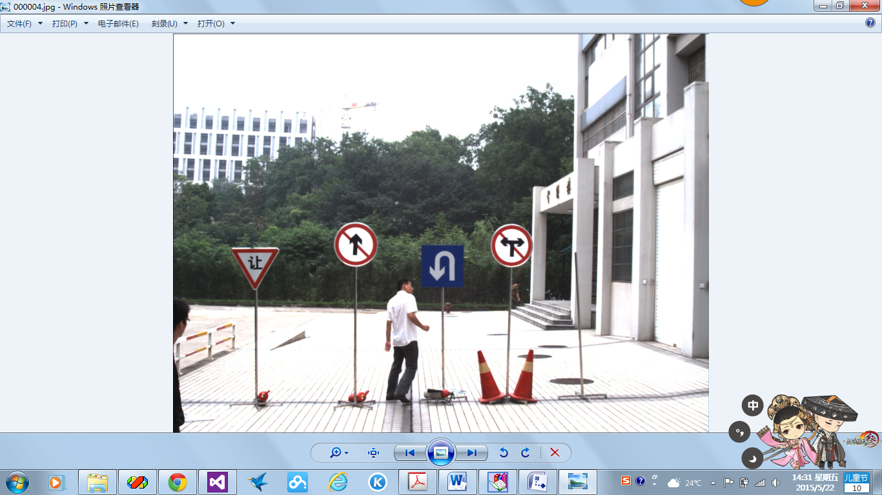

图3.1 颜色分割实验原图

（1）RGB颜色空间

首先对R、G、B分量进行归一化处理，

(3.1)

根据文献[14]可知，蓝色、红色和黄色的颜色值范围大致如下：

(3.2)

遍历图像中的像素点，当判断像素点为蓝色、红色或黄色时，将像素点设置为白色；当像素点颜色非以上三种颜色时，则设置为黑色。

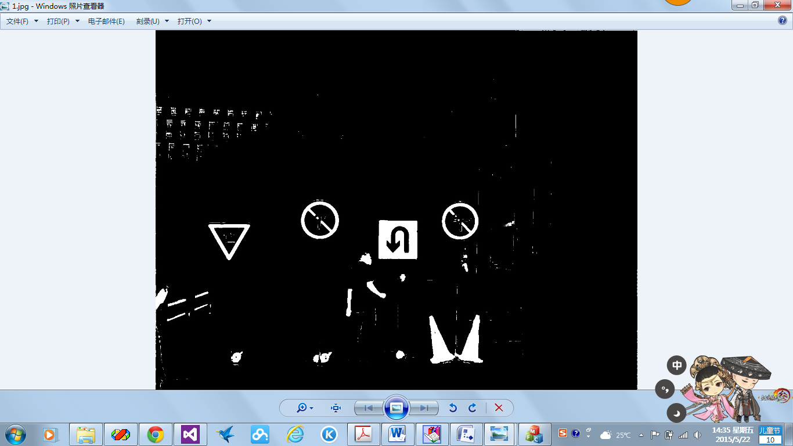

图3.2 基于RGB颜色分割的效果图

（2）HSI颜色空间

由于采集到的交通标志图像是RGB格式的，需要先按照如下公式转换成HSI模型：

(3.3)

(3.4)

(3.5)

(3.6)

HSI颜色空间中红色、蓝色和黄色大致的颜色值范围[15]为：

(3.7)

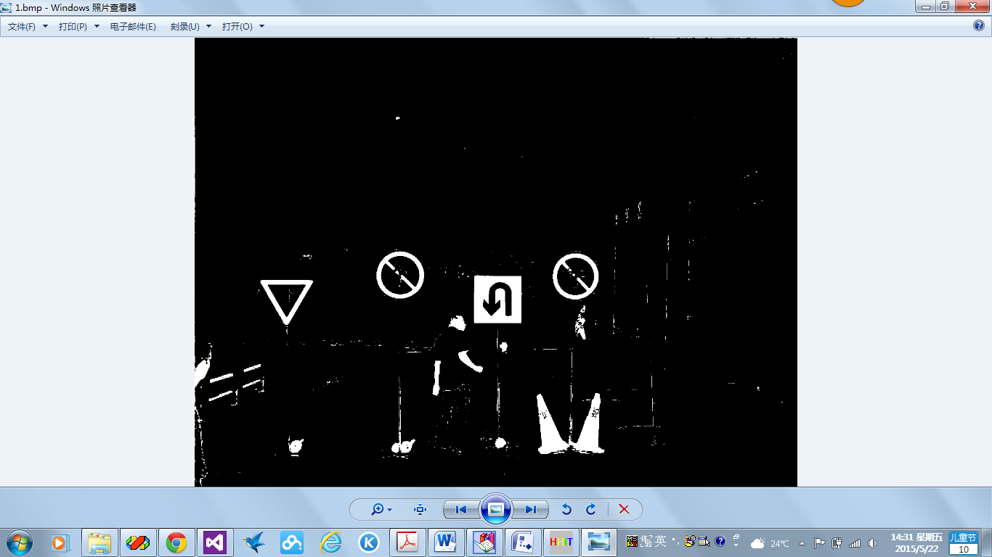

图3.3 基于HSI颜色分割的效果图

通过对比图3.2、图3.3可知，基于RGB空间的颜色分割得到的噪声点更少。同时，运行过程中RGB颜色分割的所耗时间为0.10秒，HSI颜色分割的时间为0.49秒。因此本文采用基于RGB空间的颜色分割。

## 3.3 基于尺寸的图像分割

考虑到实际拍摄得到的道路标志图像中，可能存在与交通标志颜色相近并且形状相似的其他物体干扰检测，如大型广告牌或房屋等。为避免在识别阶段输入过多无关区域、减少计算量，本文根据各个轮廓的尺寸判断是否交通标志的候选区域，符合以下条件的区域判定为无效区域（图像尺寸为1300*1000）：

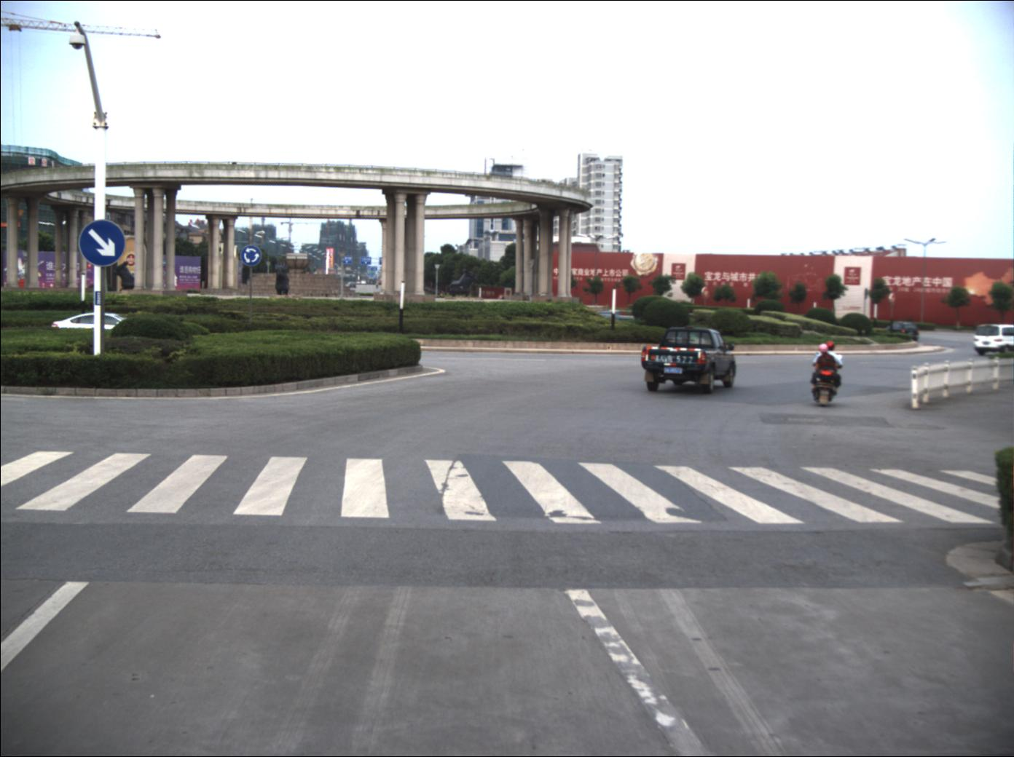

图3.4 实验原图

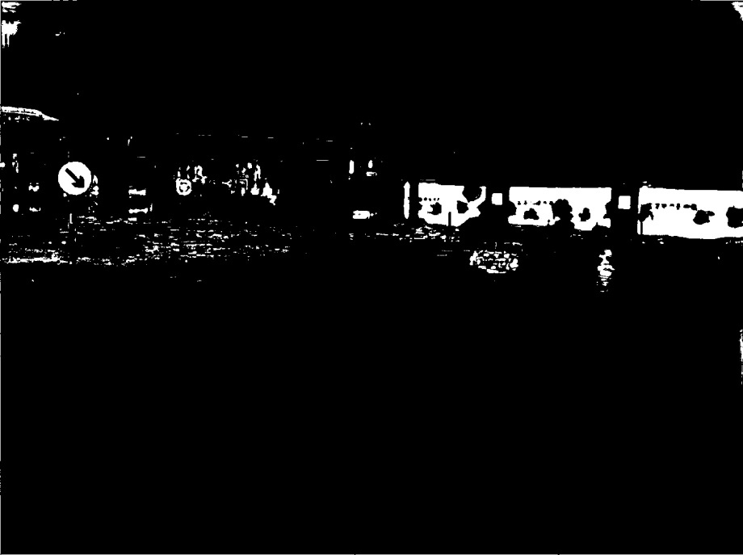

图3.5 RGB分割效果图

（1）轮廓外接矩形的宽度或高度大于220。由于车辆行驶过程中，摄像头无法近距离拍摄交通标志，因此分辨率固定的图像中轮廓所占比例过大时，不可能是交通标志。

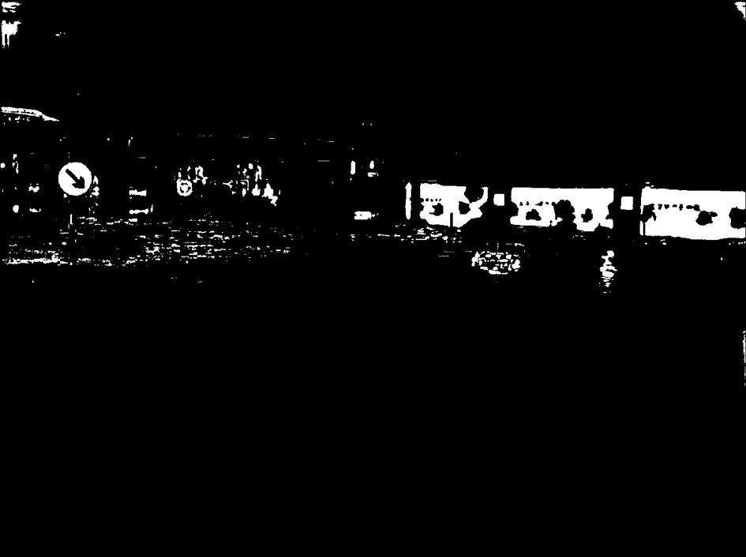

图3.6 基于条件(1)分割的效果图

（2）轮廓外接矩形的宽度或高度小于30。图像处理过程中可能存在噪声点的形状与交通标志相似，如果噪声点区域过多会影响系统的处理效率，同时系统也无需识别与车辆相距过远的交通标志，因此尺寸过小的区域可判定为无效区域。

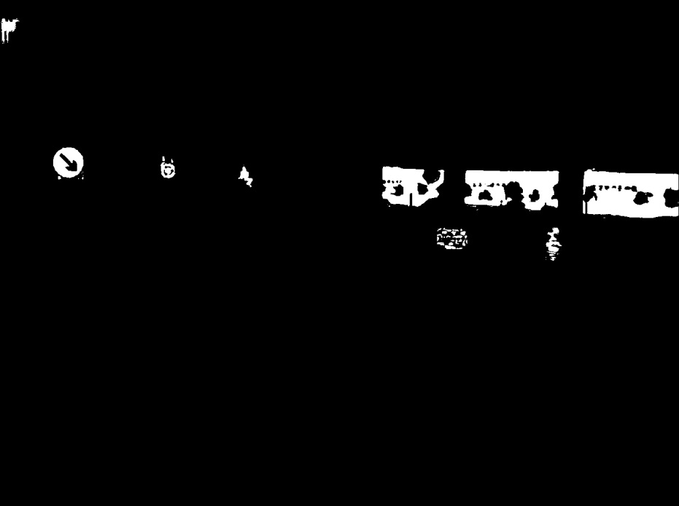

图3.7 基于条件(2)分割的效果图

（3）轮廓外接矩形的宽高比小于0.5。正常情况下，交通标志的宽高比为0.87到1之间，考虑到拍摄角度不同，比例可能会存在一定的偏差。但当比例小于0.5的情况下，交通标志会由于倾斜角度过大而无法在后续处理中有效识别，因此可以去除。

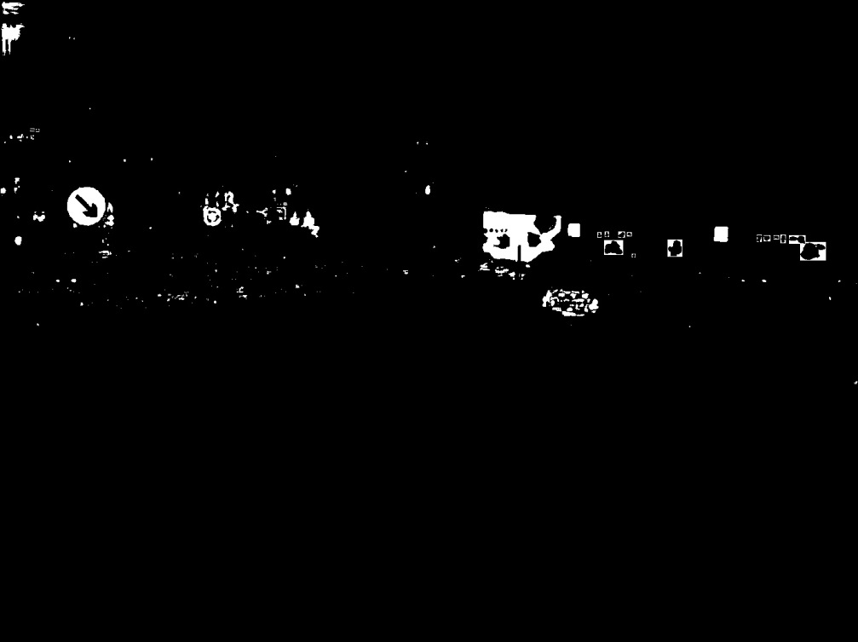

图3.8 基于条件(3)分割的效果图

综合以上三个条件，分割后的效果图如图3.8所示。观察可知，基于尺寸的分割算法去除了大量的噪声点与干扰物体，而未对交通标志本身造成影响，效果良好。

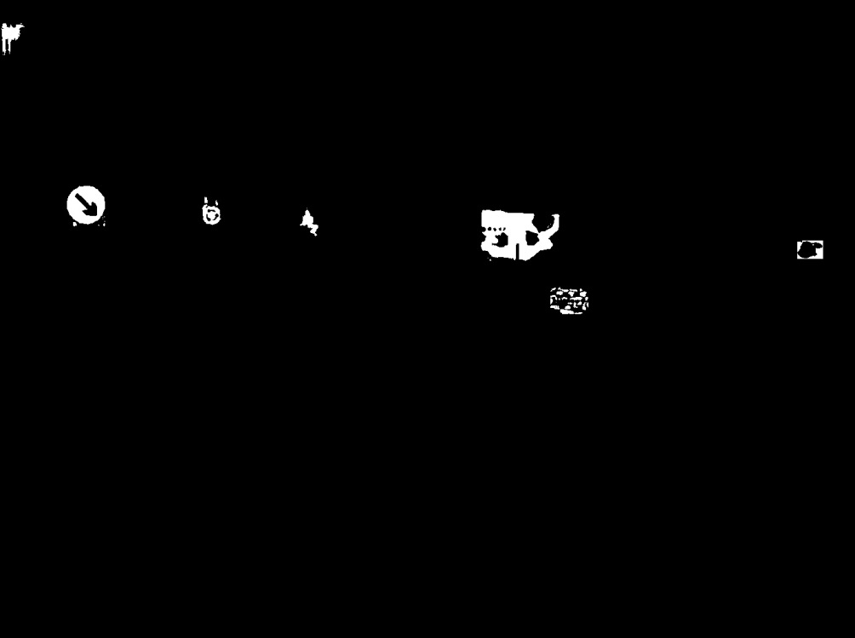

图3.9 基于条件(1)(2)(3)分割的效果图

## 3.4 局部hough变换检测形状

在经过基于颜色尺寸的图像分割后，观察可发现剩下的区域中交通标志区域与无关区域的形状差异十分明显，因此基于形状信息的检测必不可少。本文采用了基于形状的局部hough变换法进行处理。

Hough变换可以把图像空间中的形状检测问题转换到参数空间解决，通过统计hough坐标系上映射点的累加值即可得到该轮廓的形状参数。当图像中的数据点存在干扰点或噪声时，hough变换法可以很好地抑制噪声和干扰。本文中hough变换法主要用于检测一下形状的图像：

（1）圆形交通标志

已知圆的一般方程为：

(3.8)

其中为圆心，为半径。由公式可知，三点即可确定一个圆。

(3.9)

整理可得：

(3.10)

联立方程，即可计算得到圆心与半径。

(3.11)

(3.12)

(3.13)

根据公式(3.11)和(3.12)计算可得圆心坐标，由公式(3.13)计算可得参数空间可能的半径，其对应的累加器单元加1，当累加器出现最大值时，该累加器对应的参数即为目标圆的参数。具体步骤如下:

步骤1：对图像进行轮廓跟踪定位处理；

步骤2：任意选取一个轮廓进行链码化，遍历寻找轮廓中相距最远的两点作为，，并清空累加器；

步骤3：选取轮廓中一点作为，若与前两点重复，则重新选取。根据公式计算得到三点所在圆的半径和圆心。当所得半径长与累加器中已有的半径长相差10%以内，则判定两圆重合，累加值加1；否则，将该半径添加到累加器中，累加值设定为1。重复直行步骤3直至i=n+1；

步骤4：累加器中的最大值对应的半径即为该圆的半径，若累加器的最大值大于设定的阈值（轮廓总像素点数的70%），则证明该轮廓为圆形，输出相应参数；

步骤5：重复执行步骤2直至轮廓集合遍历结束。

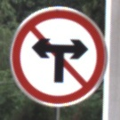 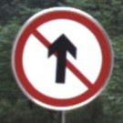

图3.10 对图3.1进行圆形标志检测

（2）三角形交通标志

对于三角形交通标志，主要通过检测区域内直线间的距离和夹角来确定。由于三角形交通标志为等边三角形，考虑到拍摄角度的不同，可设定夹角范围为[500,700]。具体步骤如下：

步骤1：通过hough变换法检测区域内的直线并添加到集合。当直线数量n小于3时，区域内不可能存在三角形标志；否则，继续步骤2；

步骤2：选取直线，当i=n+1时，检测结束；

步骤3：选取直线，如果和的夹角在范围[50,70]内，并且两线段端点间的最小欧氏距离小于设定的阈值（本文设定为10），则继续步骤3，并将未相交的两端点标记为；否则，重复步骤3。当j=n+1时，返回步骤2；

步骤4：选取直线，考虑到hough变换过程中，线段可能不完整，因此不要求与距离均小于设定阈值，即k的初始值需设定为0，与的最小欧式距离小于三线段最小长度即可，同时与的夹角需同时满足设定的夹角范围。若找到符合条件的，则输出相应参数；否则，重复执行步骤3。k=n+1时回到步骤3。

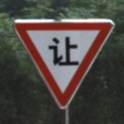

图3.11 对图3.1进行三角形标志检测

（3）矩形交通标志

矩形交通标志的检测原理与三角形标志相似。考虑到矩形边界在hough变换的过程中可能存在缺失，因此本方法中允许矩形边界不连续的情况存在，仅需某两条边界间隔小于设定阈值，其余边界的距离可适当增大。因此的初始值为，设定边界的间距小于已知线段中的最小长度即可。具体步骤如下：

步骤1：通过hough变换法找到区域内的所有直线并记录在集合中，若直线数量n小于4，则表示不可能存在矩形交通标志；否则，继续步骤2；

步骤2：任意选取直线;

步骤3：选取直线，当夹角在[850,950]以内，同时两直线端点间的最小欧氏距离小于设定阈值，则继续步骤4，并标记剩余端点分别为；否则，重复步骤3，如果j=n+1，则返回步骤2；

步骤4：选取直线，分别比较两端点与的欧氏距离。在最小欧式距离小于三线段最小线段长的情况下，当与相距更近时，即的邻边为，需计算与的夹角是否在阈值范围内，符合条件则更新为的另一端点，并跳转至步骤5；当与相距更近时，需计算与的夹角是否在阈值范围内，符合条件则更新为的另一端点，并跳转至步骤6。若最小欧氏距离大于三线段最小线段长，则重复步骤4，直至k=n+1时返回步骤3；

步骤5：选取直线，两端点与点的最小欧式距离需小于四线段的最小线段长，同时与的夹角需满足[170,180]或[0,10]的范围。若满足以上条件，则证明该区域内存在矩形区域，输出相应参数；否则重复步骤5，直至m=n+1时返回步骤4；

步骤6：当直线两端点与点的最小欧式距离需小于四线段的最小线段长，并且与的夹角满足[170,180]或[0,10]的范围时，输出该矩形区域的参数；否则重复步骤5，直至m=n+1时返回步骤4；

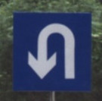

图3.12 对图3.1进行矩形标志检测

## 3.5 本章小结

针对交通标志的自动检测，本文提出了基于颜色尺寸分割和局部hough变换法。既有效结合了基于颜色检测和形状检测的算法，同时新增了基于尺寸的分割法，能够提前去除掉部分尺寸不合要求的轮廓，减小了干扰区域以及下一步hough变换法的计算量。另外，改进的hough算法运行耗时短且简单易懂。缺点在于根据检测圆形的hough算法可知，当存在偏移或变形的矩形标志出现时，该区域可能会作为圆形识别出来。

# 第四章 基于颜色形状和HOG特征的多类SVM分类方法

## 4.1 具体问题分析

交通标志识别的主要任务是识别出交通标志所包含的语义信息，即系统需要对上一章检测出来的候选区域进行内容识别。目前主要的识别方法有模板匹配法和基于学习机制的方法，其中模板匹配法局限性较大，因此本文采用了基于学习机制的方法——基于HOG特征的多类SVMs分类法。

HOG特征可以有效捕获梯度信息，即使是在外形变化或模糊环境下仍能保持较高的鲁棒性。但考虑到HOG特征受限于旋转的情况。本文提出了在进行交通标志识别阶段前，先对候选区域进行倾斜校正以及细分割的方法，从而提高系统的识别范围与准确率。

本文的基本思路如下：

1. 对检测出来的矩形、三角形候选区域进行倾斜校正。
2. 对所有候选区域进行细分割。
3. 提取候选区域的HOG特征，并根据候选区域的颜色、形状信息选择不同的SVM对该图像进行分类，输出结果。

## 4.2 候选区域的倾斜校正与细分割

根据多次实验可知，当三角形与矩形交通标志倾斜时，会对识别阶段造成不同程度的影响。本文通过对候选区域进行倾斜校正，从而减小影响、提高识别准确率。

考虑到彩色候选区域中外界环境所占面积小，直接对候选区域进行灰度化、阈值化，效果不理想。因此本文先对候选区域进行基于RGB的颜色分割，具体方法如第三章所述，再进行倾斜校正。由于初分割得到的图像中与交通标志颜色相近的干扰区域较少甚至没有，因此可通过计算图像中最接近水平方向的直线的斜率得到倾斜角度。具体步骤如下：

步骤1：对彩色候选区域进行RGB颜色分割，将红色、蓝色和黄色像素点设置为白色，其余像素点设置为黑色；

步骤2：对图像进行灰度化和阈值化处理，此时区域内轮廓明显且完整；

步骤3：采用hough变换法得到区域内的直线集合；

步骤4：选取直线，计算其与水平方向的夹角；

步骤5：比较所有直线的斜率，即可得到与水平方向的最小夹角，即交通标志的倾斜角度，并进行倾斜校正。倾斜校正后图像中的偏移区域用黑色像素点填充；

以矩形交通标志图4.1为例，倾斜校正的效果如图4.2所示：

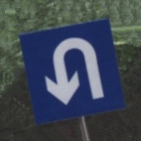 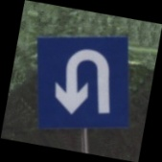

图4.1 倾斜的矩形交通标志 图4.2 倾斜校正后的交通标志

为了去除校正后的图像中的黑色像素点区域，同时为避免周围环境对SVM识别过程造成影响，本文采用细分割算法对图像进行进一步处理。

首先对图像进行RGB颜色分割、灰度化和阈值化处理，得到轮廓清晰的图像并进行轮廓的跟踪提取操作。再遍历轮廓中的所有像素点，得到像素点x、y坐标最大和最小的四点作为边界点，并据此进行细分割，效果良好。

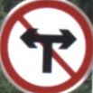 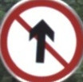 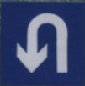 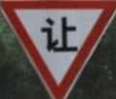

图4.3 对图3.1中的交通标志细分割后效果图

## 4.3 HOG特征的提取

方向梯度直方图（HOG）特征是通过计算和统计图像局部区域的梯度方向直方图来构成的，其原理是交通标志图像中局部目标的形状可以很好地被梯度或边缘方向的密度分布描述。提取过程通常**是**将图像分成小的细胞单元，再将细胞单元中各像素点的梯度或边缘方向直方图组合起来即可构成HOG特征描述器。

由于HOG特征是在图像的局部细胞单元上进行操作，所以它在图像发生几何形变或光照变化的情况下仍能保持较高的不变性。此外，对交通标志图像进行粗的空域抽样、细的方向抽样以及局部光学归一化的处理，使得交通标志的细微偏差可以被忽略而不影响识别效果。

**HOG特征的提取过程如下所示：**

**步骤1：对图像进行灰度化和gamma校正处理**。为降低图像局部阴影和光照变化的影响，需要将整个图像进行归一化，这样同时可以抑制噪音的干扰；

Gamma压缩公式为： (4.1)

**步骤2：**计算图像横纵坐标方向的梯度，并计算每个像素点的梯度方向值。目的在于捕获轮廓和纹理信息的同时，进一步弱化光照对交通标志识别过程的影响。

像素点(x,y)的梯度计算公式为：

(4.2)

(4.3)

公式中、分别表示像素点水平方向和垂直方向的梯度，为该点的像素值，该点的梯度幅值和方向计算公式如(4.4)和(4.5)所示：

(4.4)

(4.5)

步骤3：构建细胞单元的梯度直方图，形成每个细胞单元的特征描述符。通过对细胞单元内每个像素点的梯度进行加权投影就可以得到该细胞单元的梯度直方图，其中梯度的大小即为投影的权值；

步骤4：将几个细胞单元组合成大的块，并对块的梯度直方图进行归一化处理。光照的变化导致梯度强度的变化范围很大，因此需要对梯度强度进行归一化处理，从而实现对光照、阴影和边缘的压缩，减小干扰。将块内所有细胞单元的特征描述符串联起来即为该块的特征描述符。

步骤5：将图像内所有块的特征描述符串联起来即可得到供分类使用的HOG特征向量。



图4.1 HOG特征提取流程图

## 4.4 基于颜色形状特征的多类SVM分类算法

支持向量机(SVM)能够根据输入的不同类别的标记训练样本计算得到一个最优化的分割超平面，进而实现对待识别样本的分类。该方法能够有效解决对小样本进行非线性高维模式识别过程中可能出现的困难。最优分割超平面的计算公式如下：

(4.6)

(4.7)

式中，，为样本数量；，为类别数量。这样就可以得到决策函数：，判别结果为第类。

SVM的设计初衷是为解决二值分类问题，因此在处理多类问题的情况下，就需要构造相应的多类分类器。SVM多类分类器主要分为两种：一种是直接修改目标函数，将多个分割面的参数求解问题转换为对一个最优化分割面的求解，一次性实现对样本的多类分类；另一种是通过组合多个二类分类器来解决多类分类问题。通过实验分析可知，直接法虽然简单，但计算复杂度高、精度较低；间接法需要每两类训练样本就构造一个二分类SVM，每类样本都会重复训练，计算时间和复杂度都大大增加了。

考虑到两种方法的局限性，本文将直接法与间接法相结合，按照交通标志的颜色形状组合，训练多个多类SVM分类器。具体步骤如下：



图4.2 交通标志形状颜色分类图

步骤1：根据图4.2，分别构建针对圆形蓝色标志、圆形红色标志、三角形红色标志、三角形黄色标志以及矩形蓝色标志的SVM多类分类器；

步骤2：依次检测圆形、三角形、矩形候选区域中像素点的颜色，一旦检测到红色、蓝色或黄色，就将该候选区域输入到相应的SVM多类分类器（此时的SVM多类分类器采用直接法）中，并输出结果。

## 4.5 本章小结

对候选区域进行倾斜校正有效避免了HOG特征对变形标志敏感的局限性，而细分割处理能够减少自然环境对识别过程造成的干扰。改进后的SVMs分类法将交通标志的颜色形状特征与识别过程相结合，同时充分考虑到常用的两种SVM多类分类算法存在的缺点。改进后的算法计算量减少，识别范围和准确率提高，实时性增强。

然而，当候选图像中存在其他与交通标志颜色相近的物体干扰时，预处理过程中的会存在多余的轮廓，继而影响倾斜校正和细分割效果。例如，当交通标志存在倾斜的情况下，却存在与交通标志颜色相近的其他物体，二值化处理后该物体的轮廓接近水平方向，从而影响倾斜校正的处理过程，使程序判定该候选区域为正方向。此外，如果分割后的交通标志不完整，则会影响HOG特征描述符的结果，导致识别效果不理想。

# 第五章 系统设计与实现

为评估本文方法的有效性，使用交通标志数据集进行一系列的对比实验。实验包括两个部分：交通标志的检测与识别。

## 5.1 数据库

本文研究的是自然环境下道路交通标志的检测与识别，因此所有参与检测的图片都是从道路上获取的，一共包含两个图像数据集。

1. 实际道路交通标志集合：随机选取几个路口进行实地拍摄，图片未经过任何处理，主要用于检测其他物体的干扰对于识别效果的影响。
2. 自制交通标志集合：通过在空旷场地下，自行摆设各种各样的交通标志拍摄得到，对照片的亮度、变形以及模糊情况进行修改以用于测试。

本文一共对100幅图像进行处理，这些图像中包括220个有效的交通标志，其中有圆形、矩形和三角形三类交通标志。

## 5.2 实验结果

使用本文提出的方法对100幅图像进行检测试验，部分图像的实验结果如下： 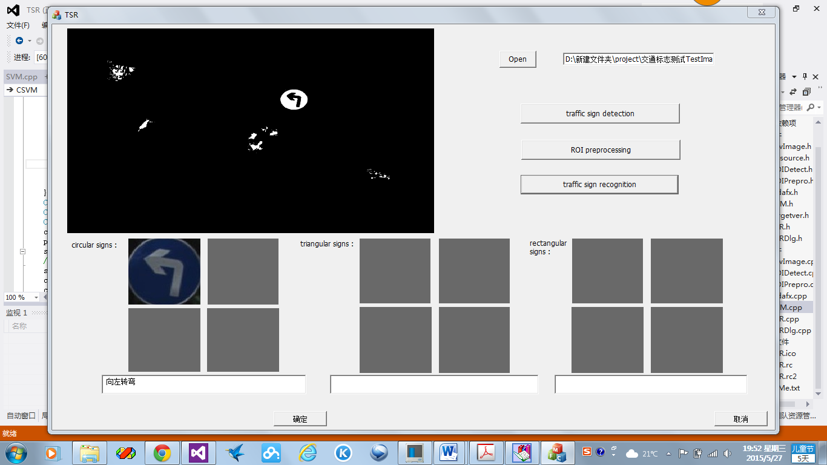

图5.1 部分实验结果

对图像数据集进行实验的统计结果如表5.1所示：

表5.1 交通标志检测结果

|  |  |  |  |
| --- | --- | --- | --- |
| 总数量 | 检测结果 | 检测数量 | 比例 % |
| 220 | 正确 | 184 | 83.64 |
| 漏检 | 26 | 11.82 |
| 误检 | 10 | 4.55 |

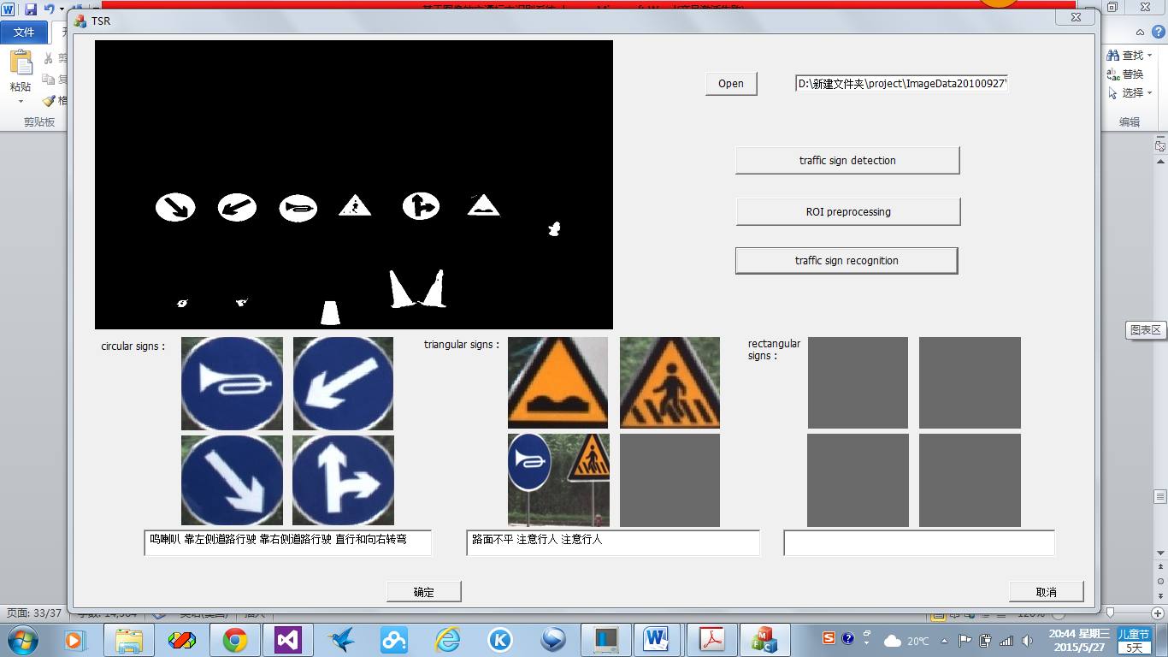

图5.2 部分误检结果

由图5.2可知，注意行人标志中的直线轮廓和鸣喇叭标志中的直线满足三角形区域的条件，因此在三角形检测过程中会发生误检。

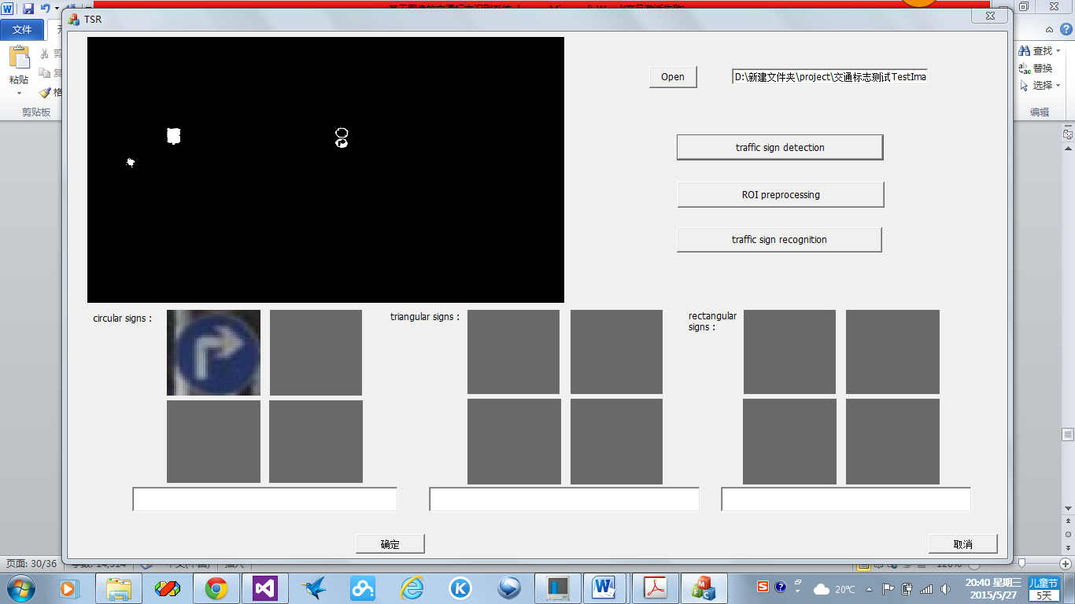

图5.3 部分漏检结果

由图5.3可知，上方的圆形交通标志由于树木的遮挡，提取的轮廓很不完整，因此无法检测出来。

为验证检测性能，分别对三种形状的交通标志进行检测：

表5.2 交通标志分类检测结果

|  |  |  |  |  |
| --- | --- | --- | --- | --- |
| 类别 | 数量 | 检测结果 | 检测数量 | 比例 % |
| 圆形 | 108 | 正确 | 89 | 82.41 |
| 漏检 | 13 | 12.04 |
| 误检 | 6 | 5.56 |
| 矩形 | 58 | 正确 | 48 | 82.76 |
| 漏检 | 8 | 13.79 |
| 误检 | 2 | 3.45 |
| 三角形 | 54 | 正确 | 47 | 87.04 |
| 漏检 | 5 | 9.26 |
| 误检 | 2 | 3.70 |

图5.4 实验结果柱状图

再分别对不同颜色的交通标志进行检测，实验结果如下：

表5.3 交通标志分类检测结果

|  |  |  |  |  |
| --- | --- | --- | --- | --- |
| 类别 | 数量 | 检测结果 | 检测数量 | 比例 % |
| 红色 | 98 | 正确 | 85 | 86.73 |
| 漏检 | 10 | 10.20 |
| 误检 | 3 | 3.06 |
| 蓝色 | 88 | 正确 | 72 | 81.82 |
| 漏检 | 12 | 13.64 |
| 误检 | 4 | 4.55 |
| 黄色 | 34 | 正确 | 27 | 79.41 |
| 漏检 | 4 | 11.76 |
| 误检 | 3 | 8.82 |

图5.5 实验结果柱状图

根据实验结果可知，本文提出的交通标志检测方法效果较为理想，能够有效排除噪声区域。

识别实验对结果如下：

表5.4 交通标志识别结果

|  |  |  |  |
| --- | --- | --- | --- |
| 总数量 | 识别结果 | 识别数量 | 比例 % |
| 220 | 正确 | 189 | 85.91 |
| 错误 | 31 | 14.09 |

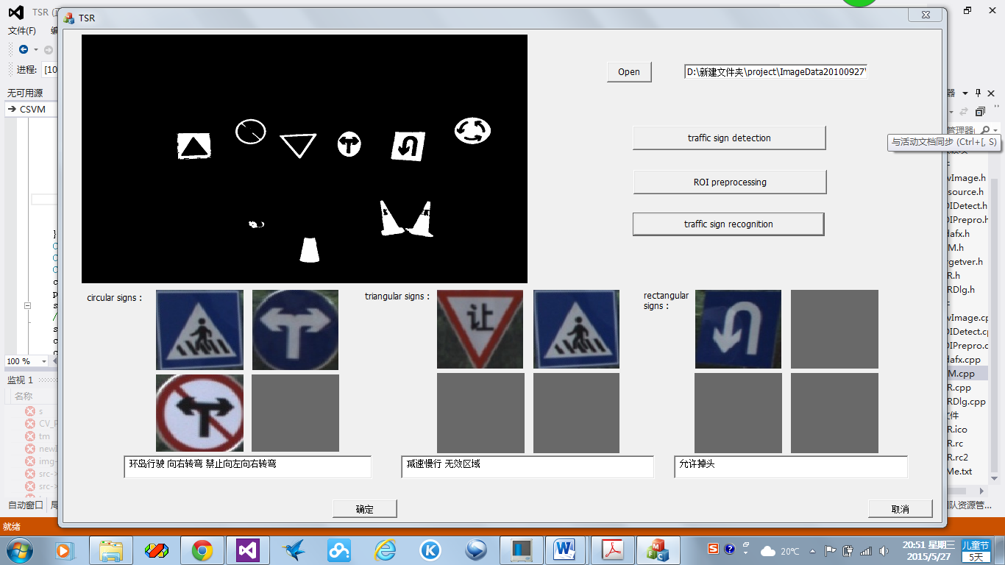

图5.6 部分错误识别实验

由图可知，由于向左向右转弯标志与向左转弯标志、向右转弯标志相似，因此当分割图像不完整的情况下，识别结果容易出错。

表5.5 交通标志分类检测结果

|  |  |  |  |  |
| --- | --- | --- | --- | --- |
| 类别 | 数量 | 检测结果 | 检测数量 | 比例 % |
| 圆形 | 108 | 正确 | 90 | 83.33 |
| 错误 | 18 | 16.67 |
| 矩形 | 58 | 正确 | 51 | 87.93 |
| 错误 | 7 | 12.07 |
| 三角形 | 54 | 正确 | 48 | 88.89 |
| 错误 | 6 | 11.11 |

图5.7 实验结果柱状图

表5.6 交通标志分类检测结果

|  |  |  |  |  |
| --- | --- | --- | --- | --- |
| 类别 | 数量 | 检测结果 | 检测数量 | 比例 % |
| 红色 | 98 | 正确 | 83 | 84.69 |
| 错误 | 15 | 15.31 |
| 蓝色 | 88 | 正确 | 77 | 87.5 |
| 错误 | 11 | 12.5 |
| 黄色 | 34 | 正确 | 29 | 85.29 |
| 错误 | 5 | 14.71 |

图5.8 实验结果柱状图

根据实验结果可知，本文提出的识别方法效果良好。相比之下，圆形标志的识别率不是很高。可能原因是圆形交通标志类别较多，因此SVM的分类效果不是很理想。这是未来的一个改进方向。

# 第六章 总结与展望

交通标志识别系统是智能交通系统中的一个重要研究方向，本文主要对交通标志的检测阶段和识别阶段进行了研究，来提高传统的交通标志识别系统的性能。主要内容有：

（1）在交通标志检测阶段，首先对图像进行基于RGB空间的颜色分割以及基于尺寸的图像分割，筛选出大部分的无关区域，减少干扰区域的面积，再采用局部hough变换法检测出圆形、矩形和三角形区域，并通过相关实验验证了该方法的有效性。

（2）为提高图像识别的准确率，本文采用了倾斜校正和细分割法对候选区域进行处理。通过计算矩形和三角形图像中直线的最小斜率得到倾斜角度并进行校正，细分割则是通过遍历找轮廓的x、y坐标上的最大、最小像素点实现的。

（3）在交通标志识别阶段，本文引入了基于HOG特征和颜色形状特征的多类SVMs识别算法。根据交通标志颜色和形状的组合分别构建5个多类SVM，提取图像的HOG特征进行训练，再根据候选区域的颜色和形状选择相应的多类SVM进行分类。

（4）最后，本文通过对采集到的道路交通标志图像进行综合实验，验证本文提出的检测和识别方法的有效性。实验结果表明，本文提出的方法可以获得较为理想的结果，并具有一定的稳定性。

除此之外，本文提出的方法仍存在一些需要改进的地方。

（1）减少环境干扰对交通标志检测的影响。当交通标志处在复杂环境下，其他物体的干扰都会影响交通标志的轮廓提取与定位，进而影响检测处理的效果。因此需要提出更加完善的处理方法，减小环境干扰带来的影响，提高检测的准确率。

（2）本文仅采用HOG特征进行识别，还是受到一定的局限性，识别率受到影响。在特征描述符中添加除梯度信息外的信息，如颜色信息等，可以有效提高系统效率。

# 参考文献

[1] Shadeed W G, Abu-Al-Nadi D I, Mismar M J. Road traffic sign detection in color images[J]. Proc.ieee Int.conf.electron.circuits Syst, 2003, 2:890 - 893

[2] Gao X W, Podladchikova L, Shaposhnikov D, et al. Recognition of traffic signs based on their colour and shape features extracted using human vision models[J]. Journal of Visual Communication & Image Representation, 1991, 17(4):71--86.

[3] Malik R, Khurshid J, Ahmad S N. Road Sign Detection and Recognition using Colour Segmentation, Shape Analysis and Template Matching[C]// Machine Learning and Cybernetics, 2007 International Conference on. IEEE, 2007:3556 - 3560.

[4] Loy G, Barnes N. Fast shape-based road sign detection for a driver assistance system[J]. Intelligent Robots & Systems .proceedings.ieee/rsj International Conferen, 2004, 1:70--75.

[5] Fleyeh, H, Davami, et al. Eigen-based traffic sign recognition[J]. Intelligent Transport Systems Iet, 2011, 5(3):190 - 196.

[6] A. D L E, Armingol J M, Pastor J M, et al. Visual sign information extraction and identification by deformable models for intelligent vehicles[J]. IEEE Transactions on Intelligent Transportation Systems, 2004, 5(2):57 - 68.

[7] Maldonado S. Road-Sign Detection and Recognition Based on Support Vector Machines[J]. IEEE Transactions on Intelligent Transportation Systems, 2007, 8(2):264 - 278.

[8] Bascón S M, Rodríguez J A, Arroyo S L, et al. An optimization on pictogram identification for the road-sign recognition task using SVMs[J]. Computer Vision & Image Understanding, 2010, 114(3):373–383.

[9] Ruta A, Li Y, Liu X. Robust Class Similarity Measure for Traffic Sign Recognition[J]. IEEE Transactions on Intelligent Transportation Systems, 2010, 11(4):846 - 855.

[10] Takaki,02Masanari, Fujiyoshi,02Hironobu. Traffic Sign Recognition Using SIFT Features[J]. Ieej Transactions on Electronics Information & Systems, 2009, 129(5):824-831.

[11] Arihito I, Hironobu F, Masanari T, et al. Improvement in the Accuracy of Matching by Different Feature Subspaces in Traffic Sign Recognition  [in Japanese][J]. Ieej Transactions on Electronics Information & Systems, 2009.

[12] Greenhalgh J, Mirmehdi M. Real-Time Detection and Recognition of Road Traffic Signs[J]. IEEE Transactions on Intelligent Transportation Systems, 2012, 13(4):1498 - 1506.

[13] Creusen I M, Wijnhoven R G J, Herbschleb E, et al. Color Exploitation In Hog-Based Traffic Sign Detection[J]. Image Processing IEEE International Conference on, 2010, 119(5):2669 - 2672.

[14] 黄志勇, 孙光民, 李芳. 基于RGB视觉模型的交通标志分割[J]. 微电子学与计算机, 2004, 21(10):147-148.

[15] 段炜, 李海滨, 段志信. 一种基于彩色图像的道路交通标志检测新方法[J]. 计算机工程与应用, 2008, 44(11):184-187.

[15] Creusen I M, Wijnhoven R G J, Herbschleb E, et al. Color Exploitation In Hog-Based Traffic Sign Detection[J]. Image Processing IEEE International Conference on, 2010, 119(5):2669 - 2672.

[16] A. de la Escalera, J.M Armingol, M. Mata. Traffic sign recognition and analysis for intelligent vehicles [J]. Image and Vision Computing, 2003, 21(3): 247-258.

[17] Xue Yuan, Xiaoli Hao, Houjin Chen, Xueye Wei. Robust Traffic Sign Recognition Based on Color Global and Local Oriented Edge Magnitude Patterns [J]. IEEE Trans. on Intelligent Transportation Systems, 2014, 15(4): 1466-1477.

[18] Miura J., Kanda T., Shirai Y.. An active vision system for real-time traffic sign recognition [C]. IEEE Proceedings of Intelligent Transportation Systems, 2000, 52-57.

[19] Bahlmann C., Ying Zhu, Ramesh V., Pellkofer M.. A system for traffic sign detection, tracking, and recognition using color, shape, and motion information [C]. IEEE Proceedings of Intelligent Vehicles Symposium, 2005, 255-260.

[20] Andrzej Ruta, Yongmin Li, Xiaohui Liu. Real-time traffic sign recognition from video by class-specific discriminative features [J]. Pattern Recognition, 2010, 43(1): 416-430.

[21] Sermanet P., LeCun Y.. Traffic sign recognition with multi-scale convolutional networks [C]. The 2011 International Joint Conference on Neural Networks (IJCNN), 2011, 2809-2813.

[22] Junqi Jin, Kun Fu, Changshui Zhang. Traffic Sign Recognition with Hinge Loss Trained Convolutional Neural Networks [J]. IEEE Trans. on Intelligent Transportation Systems, 2014, 15(5): 1991-2000.

[23] 邓雄伟. 自然环境下道路交通标志的检测与识别研究[D]. 南京理工大学, 2014.

[24] 王洋. 一种基于模板匹配的交通标志识别方法[D]. 吉林大学, 2013.

[25] 胡锦城. 基于稳定特征的交通标志检测与识别技术研究[D]. 湖南大学, 2012.

# 致 谢

至此，非常感谢此次毕业设计过程中孙涵老师的悉心指导和鼓励。在我困惑时，为我指明方向，教会我如何发散性地思考。不仅如此，在编写程序的方式和写论文的技巧方面，孙老师也提供给我了许多有益的意见，相信这些都会对我未来的硕士研究有很大的帮助。

除此之外，也要感谢家人和室友们在这四年里对我生活和学习上的支持。